Заключение о результатах публичных слушаний

05.04.2023 с. Опеченский посад

1. Место проведения публичных слушаний: в здании Администрации Опеченского сельского поселения по адресу: Новгородская обл., Боровичский р-н, с. Опеченский Посад, 1 линия, дом 18.
2. Дата проведения: 05 апреля 2023 года в 17 часов 00 минут
3. В публичных обсуждениях приняло участие: 4 человека
4. Тема публичных слушаний:
Рассмотрение вопроса о предоставлении разрешения на условно-разрешенный вид использования «спорт» код (5.1.) земельного участка в кадастровом квартале 53:02:0071101, расположенному по адресу: Новгородская область, Боровичский район, Опеченское сельское поселение, д. Жадины, в территориальной зоне Ж.1. (зона застройки индивидуальными и малоэтажными жилыми домами).
5. Основание проведения публичных слушаний:
Постановление Администрации Боровичского муниципального района от 13.03.2023 № 682 «О проведении публичных слушаний по предоставлению разрешения на условно разрешенный вид использования земельного участка».
Заключение о результатах публичных слушаний подготовлено на основании протокола публичных слушаний от 05.04.2023 года (приложение на 1 л. в 1 экз.)
6. Перечень поступивших письменных обращений физических и юридических лиц: не поступали.
7. В период публичных слушаний проведено информирование заинтересованных лиц:
7.1. Публикация в приложение к газете «Красная искра» - «Официальный вестник» № 12 от 23.03.2023 (рис.1); в газете «Красная искра» № 11 от 16.03.2023 (рис.2); на сайте Администрации Боровичского муниципального района (рис.3).
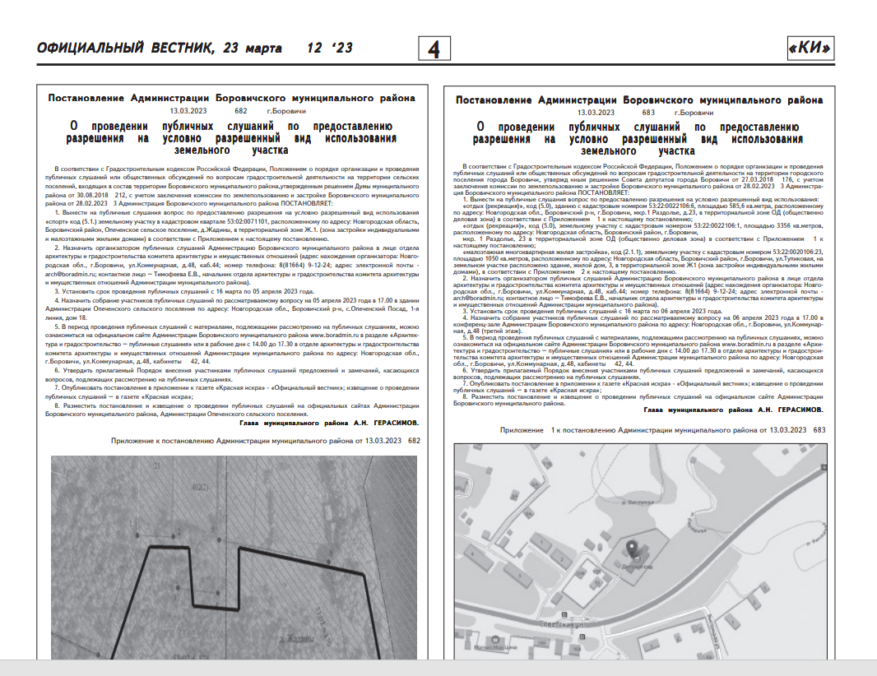
рис.1

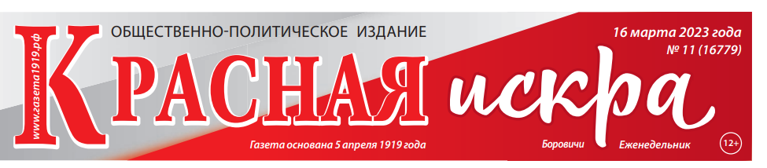
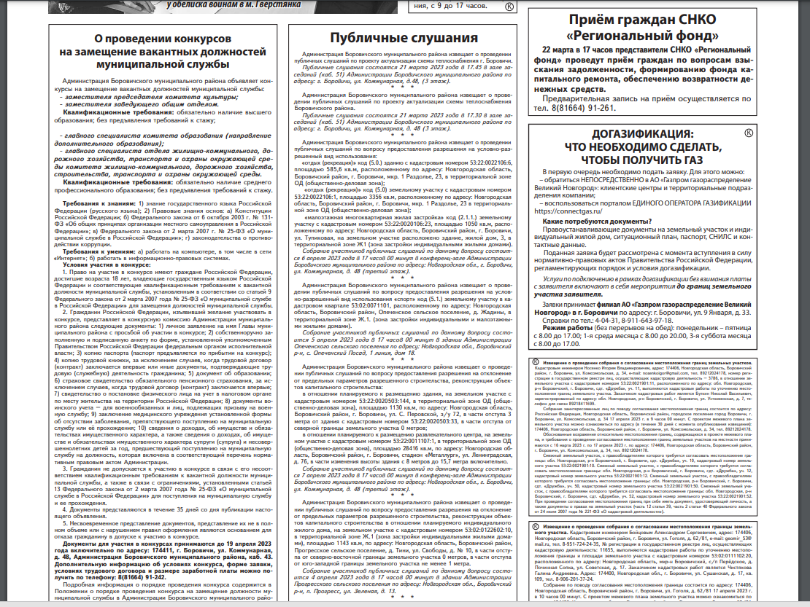
рис.2

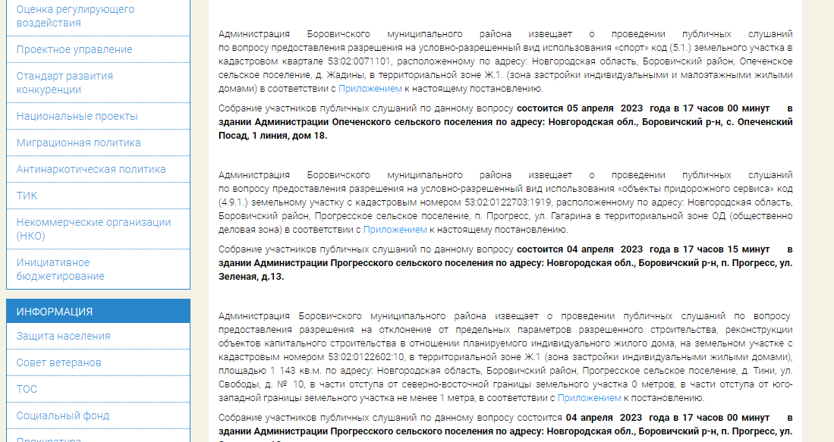

рис. 3

7.2. Другие способы информирования не проводились.
8. В результате публичных слушаний по обобщенным материалам могут быть приняты к рассмотрению следующие замечания и предложения:
№ рассматриваемого вопроса | Замечания и предложения
 | отсутствуют

9. Перечень отклоненных замечаний и предложений:

№ рассматриваемого вопроса | Замечания и предложения | Основание для отклонения
 | нет | нет

10. Выводы по результатам публичных слушаний:
Предоставление разрешения на условно-разрешенный вид использования «спорт» код (5.1.) земельного участка в кадастровом квартале 53:02:0071101, расположенному по адресу: Новгородская область, Боровичский район, Опеченское сельское поселение, д. Жадины, в территориальной зоне Ж.1. (зона застройки индивидуальными и малоэтажными жилыми домами) возможно.

Публичные слушания признаны состоявшимися.

Заместитель председателя комиссии
по землепользованию и застройке Е.В.Тимофеева
Исполнитель:
Секретарь комиссии
по землепользованию и застройке О.В.Мамонтова

